大长山小学一年级英语期末测试卷 2013.12
学校
班 级
姓 名

考试时间：40分钟

听力部分：(70分)
听录音给下列图片用数字1、2、3、4、5排一排（10分）
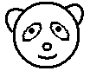
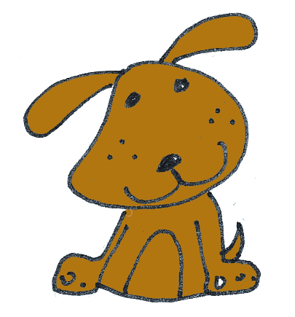
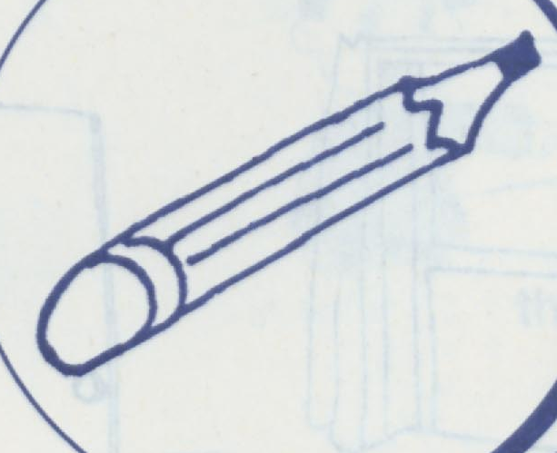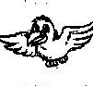
（ ） （ ） （ ） （ ） （ ）
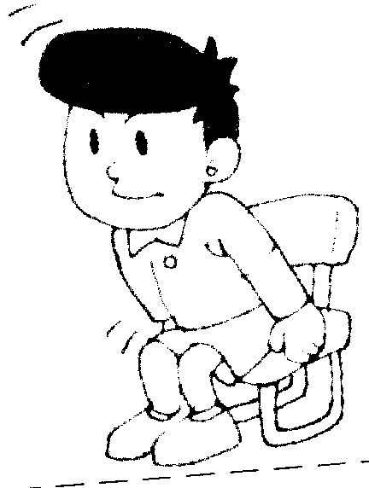
二、听音对的画，错的画（10分）
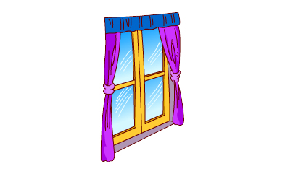
1、 2、
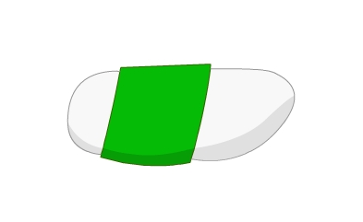
Stand up! window

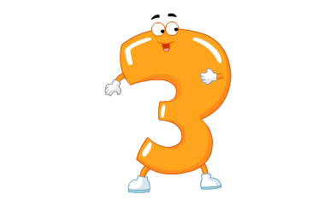
3、 4、
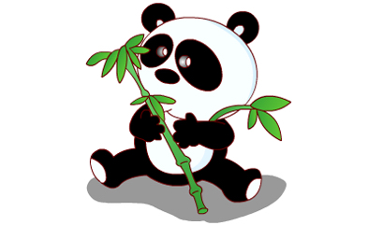
dog three
5、
panda
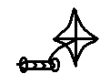
三、听句子给图片用数字1、2、3、4、5排一排（10分）
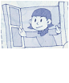
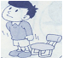
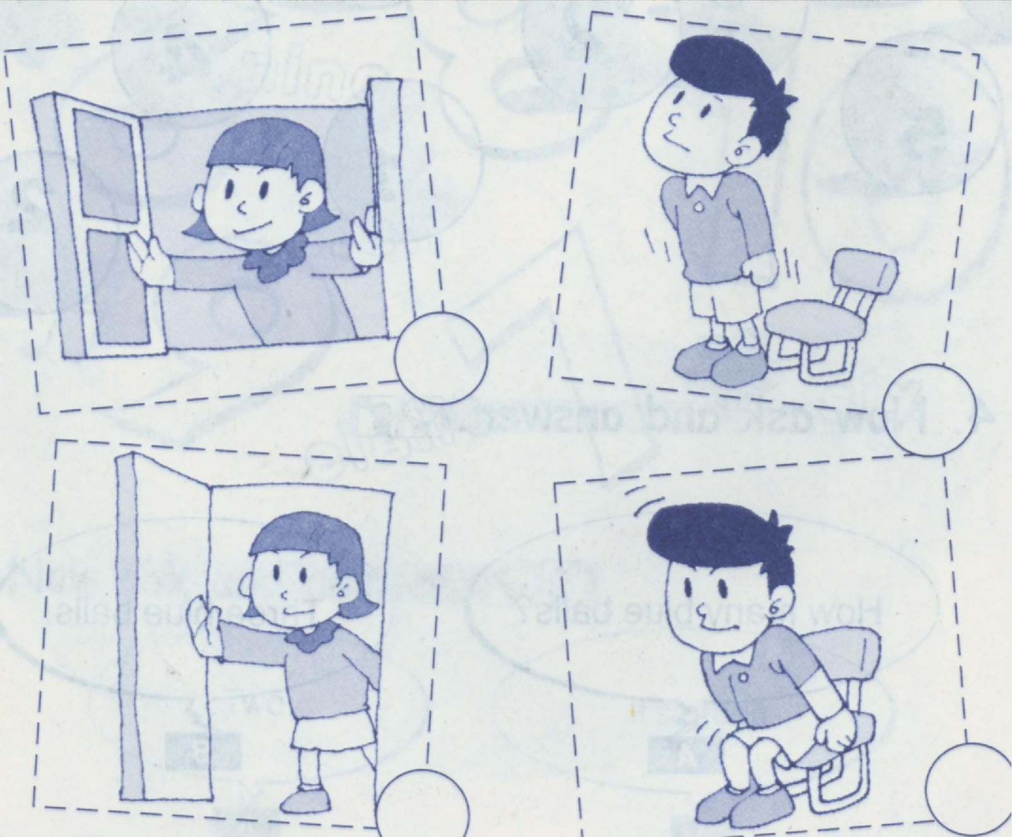
（ ） （ ） （ ） （ ） （ ）
四、听句子，圈出你所听到的单词（10分）
1、What’s your ________? (name nine)
2、How are you? I’m_______. (fine five)
3、That is my_________.(father grandpa)
4、It’s a yellow_________.(cat dog)
5、What colour? It’s _____.(balck blue)
五、听音，给图片涂上漂亮的颜色吧。(10分)
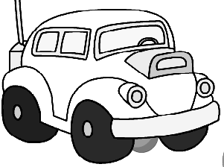
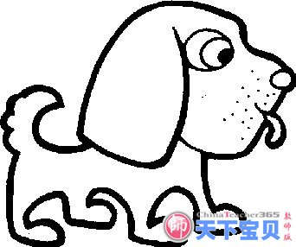
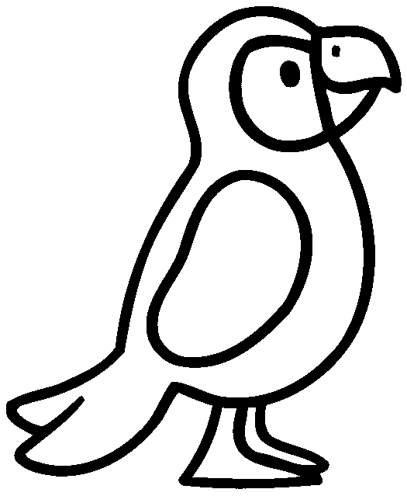
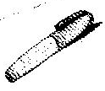

六、听一听，把人和带有号码的衣服用线连起来。(10分)


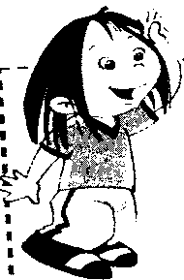
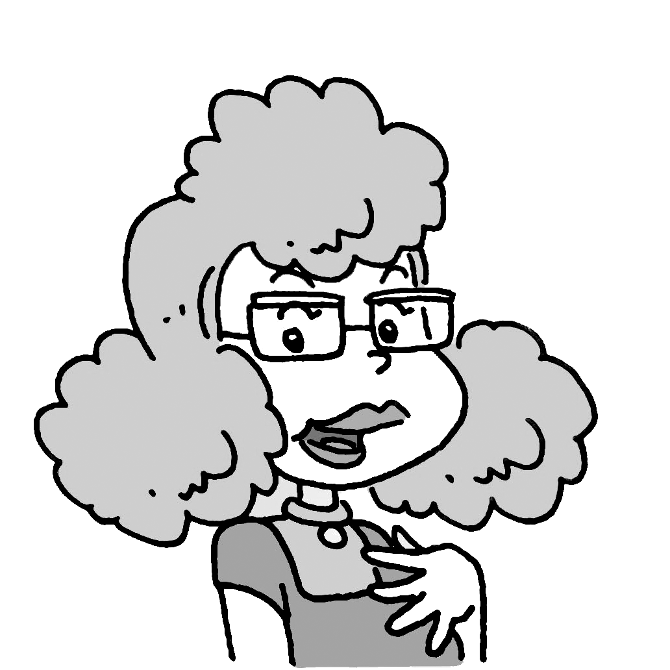

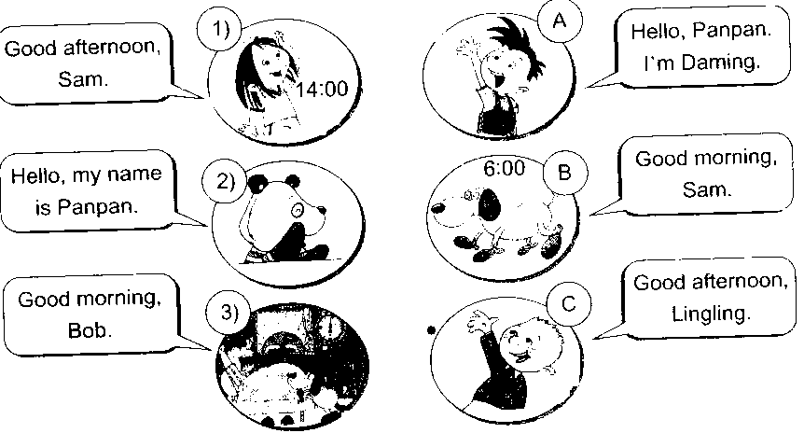

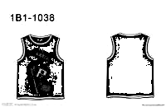
two
ten
seven
three
eight

七、听一听，给下列句子用1、2、3、4、5标上序号，组成一段完整的对话（10分）
（ ）I’m fine. How are you?
（ ）How are you?
（ ）Hello! I’m Sam.
（ ）I’m fine, too. Thank you.
（ ）Hi! Sam.

笔试部分：(30分)
一、请将图片和对应的单词连线（10分）
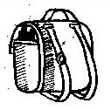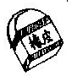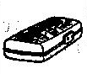

school bag book eraser pen pencil case

二、选择正确答案的序号填在括号里。 （10分）
1.“How old are you ？” 的意思是：（ ）
Ａ. 你叫什么名字 B. 你好 C. 你几岁了
2. Sam过生日那天，他的朋友们都对他说：（ ）
A. What’s your name? B. Happy birthday.
3.别人对你说Thank you. 你应该客气的回答： （ ）
A. Hello. B.You’re welcome. C. Good morning.
4.当你想问问别人的名字时你可以说：（ ）
A. What’s your name? B. How are you?
5. 当你想说在远处有一只猫，你可以说：( )
A. This is a cat. B. That is a cat.

三、读一读，把句子与正确的图片连线。 （10分）
1. 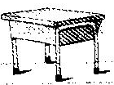 This is my mother.
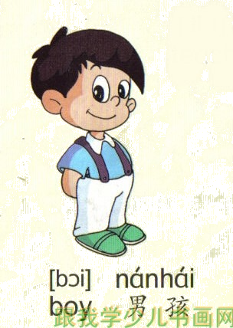
2. I am a boy.
3. This is my desk.

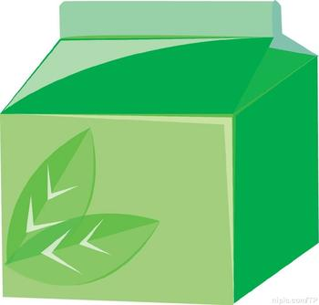
4. It’s a cat.

5. It’s a box.

大长山小学一年级英语期末检测卷听力题签（2013.12）
听录音给下列图片用数字1、2、3、4、5排一排（10分）
1.panda 2.bird 3.dog 4.pencil 5.book
二、听音判断，对的画，错的画（10分）
1 Sit down. 2、Point to the ceiling.
3 This is a frog. 4、It’ s under the desk.
5. It’ s a panda 6、It’s three.
三、听句子给图片用数字1、2、3、4、5排一排（10分）
- Open the door.
- Sit down.
- Open the window.
- It’s a kite.
- Stand up.

四、听句子，圈出你所听到的单词
1.What’s your name?
2.How are you? I’m fine.
3.That is my grandpa.
4. It’s a yellow dog.
5.What colour? It’s black.

五、听音，给图片涂上漂亮的颜色吧。
1. It’s a blue pen
2. It’s a red car.
3. It’s a green bird.
4. It’s a yellow dog.
5.It’s an orange ball.

六、听一听，把人和带有号码的衣服用线连起来。

1. Daming is ten.
2. Amy is two.
3. Ms Smart is eight.
4.Lingling is seven.
5. Sam is three.

七、听一听，给下列句子用1、2、3、4、5标上序号，组成一段完整的对话（10分）

1 .Hello! I’m Sam.
2 .Hi! Sam.
3 .How are you?
4. I’m fine. How are you?
5 . I’m fine, too. Thank you.

